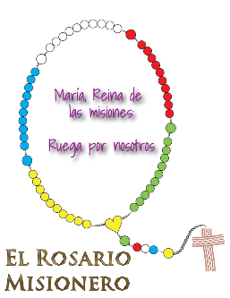
Colegio Emilia Riquelme.
Tecnología e informática.
Grado: TERCERO.

Nuestra clase en el horario normal son los MIERCOLES de 8:00 a 9:00 am.

Gracias por su apoyo y envió puntual.
Un saludo enorme y Dios los guarde.

Correo: pbustamante@campus.com.co (por favor en el asunto del correo escribir nombre apellido y grado. Gracias)

Fecha 28 DE OCTUBRE de 2020
Saludo: TARJETA.
Tema: PRACTICA.

- EL DIA DE HOY PRACTICARESMOS EN EL PAINT.
- DEBES REALIZAR UN DIBUJOS SOBRE LOS RECURSOS NATURALES.
- UTILIZAR LAS HERRAMIENTAS QUE TE AYUDEN A REALIZAR UN BUEN DIBUJO.

Puedes utilizar:
https://jspaint.app/#local:246a36defda8b

o el Paint del pc.
